Четыре тоннеля на Северо-Западной хорде планируется построить и сдать в эксплуатацию к 2018 году
07.12.2016
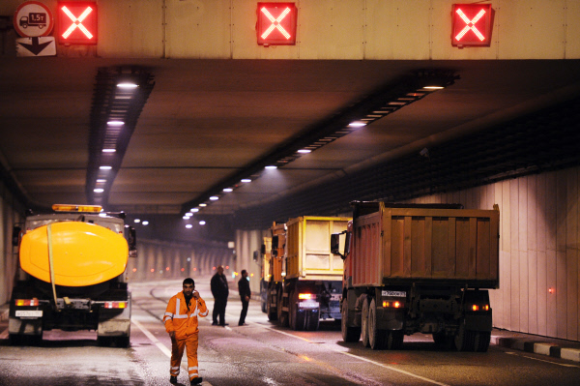
До 2018 года на Северо-Западной хорде планируется построить и сдать в эксплуатацию четыре тоннеля протяженностью почти 2 км. Об этом 7 декабря сообщила пресс-служба столичного Департамента строительства.

«До 2018 года мы планируем построить и сдать еще четыре тоннеля протяженностью почти 2 км. Два из них расположены на участке реконструкции ул. Крылатская, ул. Ярцевская, ул. Боженко, ул. Кубинка с выходом на Можайское шоссе и два на Южном участке Северо-Западной хорды - на пересечении Аминьевского шоссе с ул. Генерала Дорохова и ул. Артамонова», - приводятся в сообщении слова руководителя департамента Андрея Бочкарева.

Андрей Бочкарев также подчеркнул, что строительство тоннелей ведется в крайне тяжелых условиях. Это связано с тем, что строящиеся объекты находятся в густонаселенных районах столицы, поэтому основные силы уходят на перекладку многокилометровых подземных коммуникаций. Кроме того, зачастую работы ведутся на магистралях с интенсивным дорожным движением.

Всего в процессе строительства Северо-Западной хорды в 2015-2018 гг., должно быть построено девять тоннелей протяженностью почти 7 км.

Адрес страницы: http://golyanovo.mos.ru/presscenter/news/detail/4383801.html
Управа района Гольяново города Москвы

